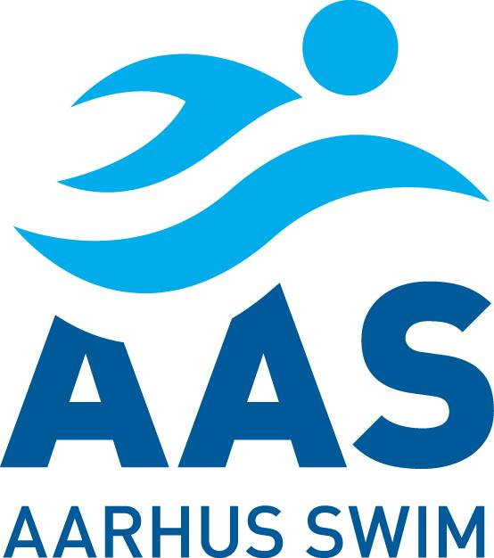

Risskov, den 11. november 2020

Deltagere:

Anne Katrine Dige
Eva Hjort
Freja Krøjgaard Olesen
Laura Marie Dige
Marie Bertram
Martha Bjerg
Mille Kjær Jensen
Nanna Langvad
Nikoline Sejr
Rikke Friis Kanstrup

Træner: Bjarne Kragh

Info om stævne | https://xn--svmmetider-1cb.dk/staevne/?8182/dm_junior_kortbane_2020_-_piger
STED | GREVE SVØMMEHAL JØRGEN BACHS PL. 1, 2670 GREVE
FORPLEJNING | Vi har lejet en villa gennem Airbnb ca. 150 m fra svømmehallen. Der vil være senge til de fleste, men nogle skal medbringe sovepose og luftmadras.  Vi står selv for forplejning, så vi forventer at alle bidrager med at medbringe dele af dette. Resten købes i Greve.  Bjarne og én forældre overnatter i huset. Pigerne hjælper denne voksen med tilberedning af mad, samt oprydning. Jeg (Irene) kan godt påtage mig denne opgave fra onsdag til søndag, i tilfælde af sygdom e.lign, vil jeg gerne have backup.
MØDESTED OG TIDSPUNKT | Vi forventer at køre på et tidspunkt onsdag eftermiddag. Det afhænger af muligheder for vandtræning onsdag.
TRANSPORT | Vi har brug for hjælp til at køre svømmerne til Greve onsdag og hjem søndag. Klubben betaler broafgift/færgebillet (billig pris).
OFFICIALS | Der skal bruges 2 officials pr. dag med modul 2 eller mere.  Klubben betaler broafgift/færgebillet (billig pris), men opfordrer til, at man kører sammen, hvis flere skal afsted.  Vi vil forsøge at høre, om vi kan minimere behovet for officials og vil til gengæld tilbyde flere officials til DMJ for drengene, som er i Århus. Hvis svømmeunionen ikke accepterer dette, kan vi forsøge at bytte officials med nogle klubber i hovedstadsområdet. Men meld jeg gerne alligevel. I må gerne i kommentarfeltet skrive, hvis I vil tilbyde jer til at hjælpe i Århus i stedet. Drengenes stævne er 5.-8. december (så forskudt lidt i forhold til pigerne)
ANDEN HJÆLP | Som nævnt vil alle formentlig blive bedt blive bedt om at bidrage til forplejning.
ØVRIGT | Svømmerne må max svømme 1 løb pr. dag. Se stævnekoncept på ovennævnte link. Løb aftales med Bjarne

